Bon de commande de CD

(Attention, Le cd Margot Les Mots est actuellement indisponible, il sera réédité en janvier 2019)

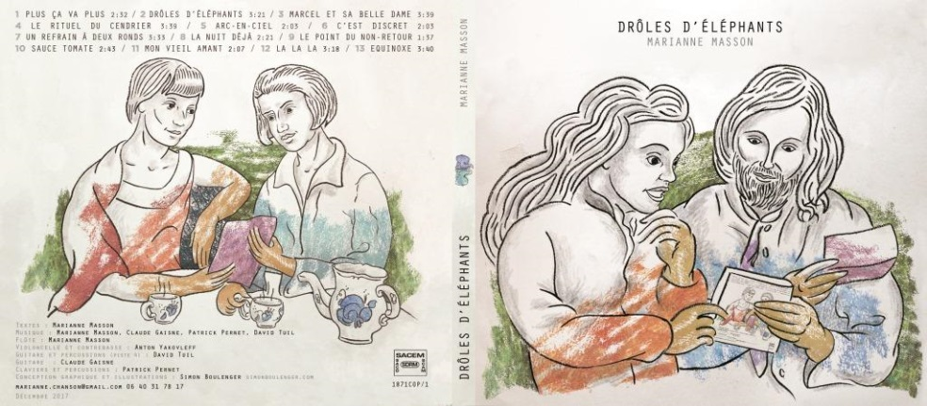

Marianne Masson verse 5 euros à l’association « Bien Vivre l’Autisme » pour chaque disque acheté.
-----------------------------------------------------------------------------------------------------------------------------------

Nom.......................................................................................................
Prénom..................................................................................................
Adresse postale.................................................................................
Mail.......................................................................................................
Téléphone …...........................................................................

Je commande ….... exemplaire(s) du cd « Drôles d'éléphants »
Je commande …… exemplaire(s) du cd « Sur la Route de Ravilloles »

Un CD 15 euros + 2 euros (frais de port) = 17 euros
Deux CD 25 euros + 3 euros (frais de port) = 28 euros
Cinq CD 55 euros port offert

Total : …. Euros Merci d’envoyer un chèque à l’ordre de Marianne Masson à l’adresse suivante

Marianne Masson 11 rue Bernard Palissy 94000 Créteil
marianne.chanson@gmail.com 06 40 31 78 17
https://marianne-chanson.wixsite.com/chanson

